**简介**  
　　Apache JMeter是Apache组织开发的基于**[Java](javascript:;" \t "_self)**的**[压力测试](javascript:;" \t "_self)**工具。用于对软件做压力测试，它最初被设计用于Web应用测试，但后来扩展到其他测试领域。它可以用于测试静态和动态资源例如静态文件、Java 小服务程序、CGI [**脚本**](javascript:;)、Java 对象、数据库， FTP 服务器， 等等。  
**安装**  
　　上面的文字提到 Jmeter是基于Java进行开发的，所以理论上我们可以运行于任何安装有Java的平台上，而事实也确实如此，我们就大概说一下安装步骤。  
　　· 安装Java环境，这一步我们就不做过多解释了，无论是百度、google 都可以搜到大量设备安装Java的技术文章。  
　　· 下载源代码，官网下载  
　　打开官网，到下载页面

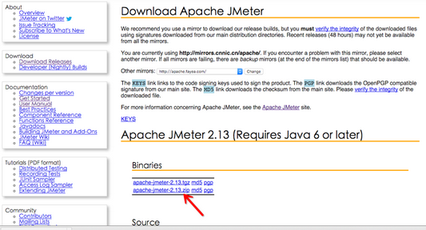

　　· 解压  
　　· 运行  
　　对于有用户界面的Windows和Mac来说双击bin目录下的jmeter即可，对于无用户界面的server端我们接下来会专门说一下。  
　　更加详细的打开方式可以看这里  
　　使用  
　　我们现在已经将Jmeter安装完成了，下面的问题就是如何操作了  
　　下图便是Jmeter打开后的界面

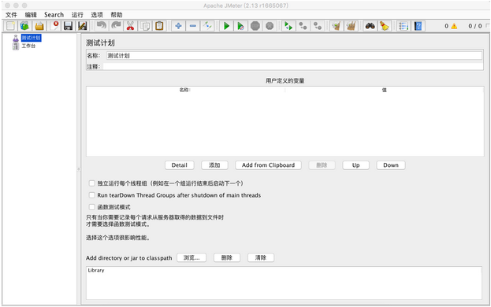

**· 添加测试任务**  
　　本文主要示例为 模拟多GET请求的负载测试方案  
　　界面开始已经默认添加了一个测试计划，我们下面的步骤 也是要围绕着这个测试计划展开。  
**· 添加线程组**

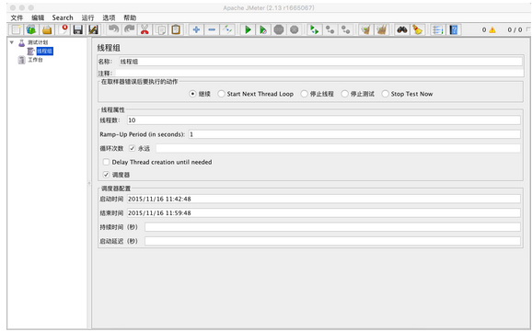

　　在线程组里我们要定义模拟访问的用户量以及访问频率访问时间  
　　线程数 表示模拟同时有多少个用户进行访问  
　　访问周期 表示每组现成访问的时间间隔  
　　循环次数 则是表示线程组要循环访问多少次，可选永远  
　　调度器 则是为了更好地控制测试的时间 在里面我们可以更好的指定测试计划，一般 调度器与循环次数任选其一  
　**· 添加HTTP请求内容**  
　　添加HTTP请求内容，是真正我们要定义的请求的域名，请求的访问方式 访问内容的地方。

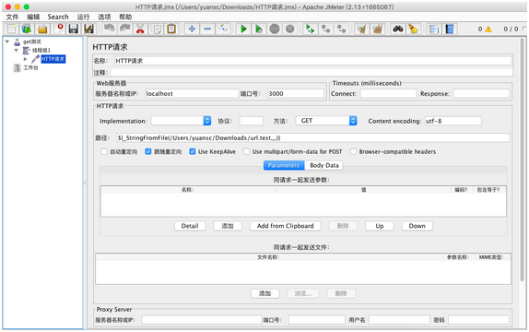

　　web服务器一栏我们就不多解释了，主要是请求的域名，IP加端口，在上图中我们以本地跑的一个服务为例  
　　HTTP请求这一栏是定义请求的内容，请求的path、POST请求的内容、上传的文件等东西  
　　在这里我们要模拟GET请求来测试 服务器的负载均衡，要考虑多样情况，我们自然要分不同的请求接口来进行测试，而不能单独放在一个接口上吊死，这样可以更加真实的模拟用户请求，也可以更加真实测出server的负载。

　　在这里我们要用到一个Jmeter内置的函数\_StringFromFile

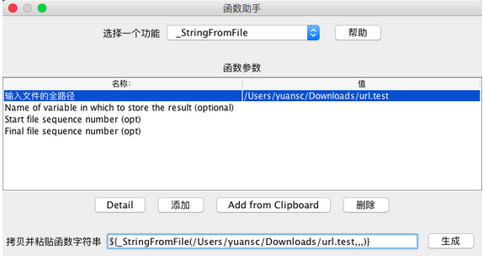

　　其中四个参数，第一个是文件名，第二个是要携带的参数(暂时未用到)，第三个是开始行数，第四个是结束行数。填写完成后，点击生成会输出一段字符串在里面，

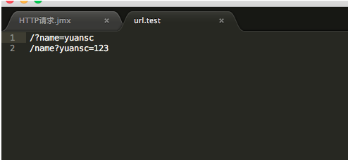

　　这是我们的一个示例文件，每一行为一个请求，可以自定义请求参数在里面  
　　我们开始 结束行数都不写，这样在顺序执行完这两次请求后会继续循环执行。  
　　我们已经生成一个函数字符串了，下面我们将刚才得到的字符串，填写到HTTP请求的路径里面，简单的一个测试计划基本就完成了。  
**测试**  
　　我们上面完成了基本的测试计划，下面我们就要开始进行测试，如果我们在用户界面，我们需要看到测试详情，以及汇总方案怎么办呢，在刚才的线程组上，添加 用表格查看结果 和 聚合报告 监听器就好了  
　　点击上面的运行 我们会在上面的报告里面依次看到下图结果

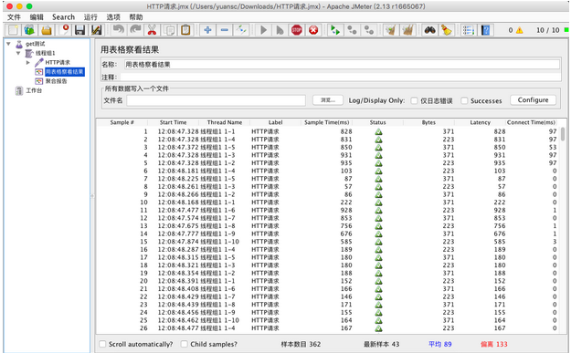

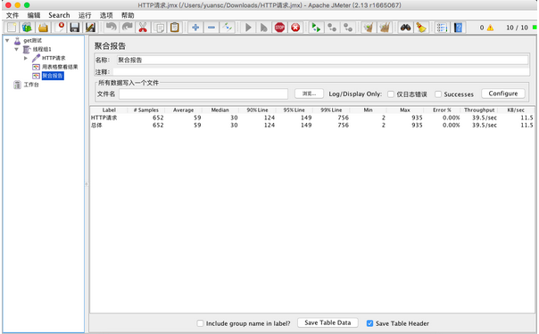

　　这样，我们简单的测试也就基本完成了。  
**Server端测试**  
　　许多时候，我们的界面端 配置都比较低，所以有时候我们需要强大的Server端来协助完成测试。 server端上的安装，我们就不说了，和界面端大同小异，安装java 下载程序  
　　在用户界面导出测试计划的JMX文件，上传到服务器  
　　将上图我们生成路径的文件 也上传到服务器  
　　编辑JMX文件，将原先的URL文件路径 替换为服务器上的文件路径  
**运行**  
　　./jmeter -n -t ../../HTTP请求.jmx -l ../../log  
　　-n 表示 没有用户界面  
　　-t 指的是测试文件 JMX  
　　-l 则是表示详细的测试请求log 文件位置  
　　运行完上面的代码后 会出现下面的结果

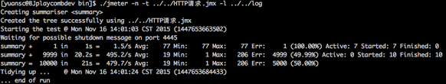

　　因为我们随便指向的一个服务，所以err 是100% ，请大家自动忽略，这样大家就可以在服务器上完成测试了。  
**PS**  
　　随着项目的增大，单台服务器已经完成不了测试任务，这时候我们可以使用Jmeter的多节点模式来进行操作，让多台机器同时进行测试。这一个我们也把它放到之后再去探讨。